Kasteel Bobolice
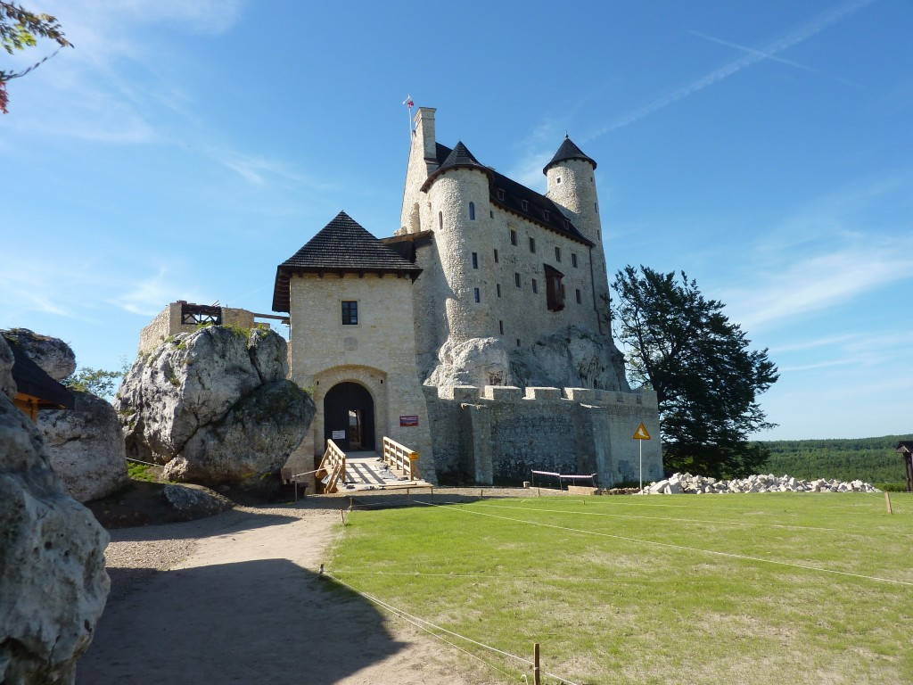
De geschiedenis van het Kasteel
Het Koninklijk Kasteel in Bobolice werd gebouwd tijdens het bewind van Kazimierz III de Grote, in de tweede helft van de 14e eeuw, waarschijnlijk rond 1350-1352.
Het maakte deel uit van het verdedigingssysteem van Koninklijke forten die de westelijke grens van de staat beschermde aan de Silezische kant, en stond bekend als het “Adelaars nest”
Het kasteel stijgt op vanuit een steile en rotsachtige heuvel, zijn ronde toren stijgt boven alles uit.
Dit prachtige uitkijkpunt stond de ridders van Bobolice toe te communiceren met hun tweeling bolwerk, Kasteel Mirów. In 1370, overhandigde koning Lodewijk van Hongarije ter gelegenheid van zijn kroning, kasteel Bobolice aan zijn neef, Władysław Opolczyk.
In 1379, gaf deze het op zijn beurt, aan zijn hoveling, de Hongaarse, Andrzej Schoeny van Barlabas.
Hij gebruikte het om een garnizoen bemanning te vestigen die handelaren en lokale inwoners aanviel en beroofde wiens weg te dicht langs het kasteel kwam.
In 1391, nam koning Władysław Jagiello het met geweld van wapens terug en het werd is eens te meer een koninklijk bezit.
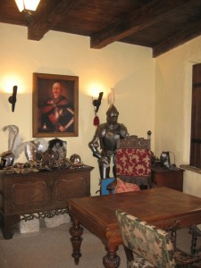
Het eigendom van het kasteel ging keer op keer in andere handen over.. Tijdens de late 14de en de 15de eeuw, behoorde het tot de Szafraniec, Trestka en Kreza families, terwijl de latere tijden het in de handen zag van de Chodakowski, Męciński en Myszkowski families.
Kasteel Bobolice kamer in het wachthuis
Het was tijdens de invasie van Polen door aartshertog Maximiliaan III van Habsburg, in 1587, dat het kasteel voor het eerst werd veroverd, zware schade ljdend in het proces.
Echter, werd het snel heroverd door het Poolse leger, onder bevel van Jan Zamoyski, en werd door de eigenaren gerestaureerd.
De jaren van pracht en praal van het kasteel zouden duren tot 1657, toen werd het bijna volledig verwoest door de Zweden. In de 17e en 18e eeuw, na de oorlogen met Zweden, viel het kasteel in een steeds grotere staat van verval.
In 1683, toen koning Jan III Sobieski zijn reis op kasteel Bobolice Castle afbrak, toen hij op weg was naar Kraków, de locatie van de militaire opbouw voorafgaand aan het ontzet van Wenen, werd hij gedwongen om de nacht in een tent door te brengen.
Hij was waarschijnlijk destijds begeleid door Hrehory Lasecki.
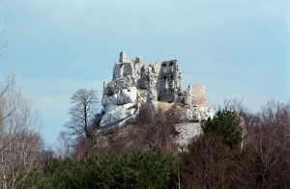
Een constitutie (zoals de wetten die in de Sejm op dat moment bekend waren) van 1677 maakt melding van het feit dat hij gevangen werd gezet door Moskou voor zijn trouw aan de Republiek, en koning Jan III Sobieski kwam tussenbeide voor zijn redding.
Voor de renovatie
In de 17de eeuw, was het kasteel niet meer dan gedeeltelijk bewoond. Een inventarisatie van 1700 laat zien dat het in een vrij slechte staat van onderhoud was. Ondanks pogingen om zaken recht te zetten, stortte het langzaam maar zeker in ruïnes.
In de 19e eeuw, werd een enorme schat ontdekt onder het kasteel.
De schatzoekers legde de laatste hand aan de verwoesting.
Er zijn mensen die geloven tot op de dag van vandaag niet alle schatten gevonden werden en dat het grootste deel van het nog steeds in de tunnels ligt die het kasteel Bobolice en Kasteel Mirów Castle verbinden.
Na de Tweede Wereldoorlog, waren de kasteel muren gedeeltelijk afgebroken en de stenen in gebruik genomen in het bouwen van de weg tussen Bobolice en Mirów.
Aan het einde van de vorige eeuw, ondernamen de huidige eigenaren van het kasteel, de familie Lasecki, de uitdaging aan dit prachtige historische gebouw van complete vernietiging te redden. Archeologisch werk, in opdracht van de vertegenwoordigers van de familie, senator Jarosław W. Lasecki, en zijn broer, Dariusz Lasecki, wordt uitgevoerd met de hulp van Polen’s meest vooraanstaande geleerden, omdat het werk is voor een beveiligen en reconstructie van het kasteel, met de bedoeling het redden van dit , historisch gebouw van nationaal belang.
Kasteel Bobilice

